«Тестопластика» это лепка декоративных изделий из соленого теста, состоящего из натуральных компонентов. Она развивает творческие способности, воображение, улучшает координацию движения, мелкую моторику и просто способствует хорошему настроению.
Это интересный и очень древний вид творчества, история которого уходит в глубину веков. Народности, живущие в Гималаях, до сих пор с помощью деревянных форм изготавливают фигурки из ячменной муки, которые заменяют людей и животных, приносимых когда-то давным-давно в жертву божествам.
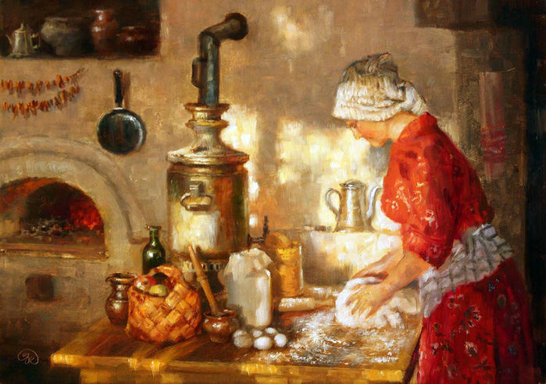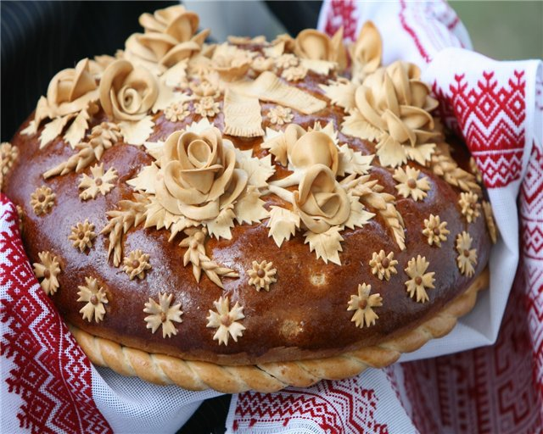
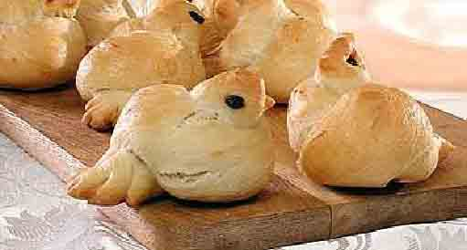
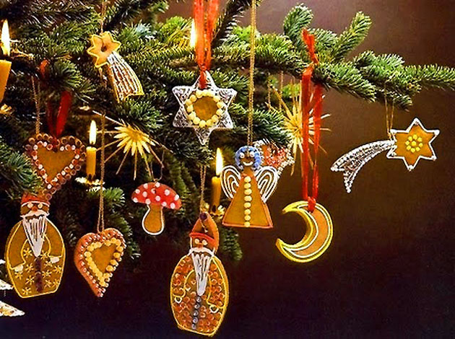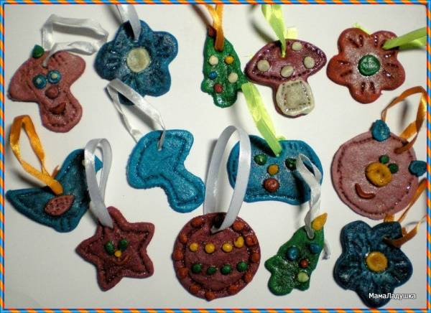
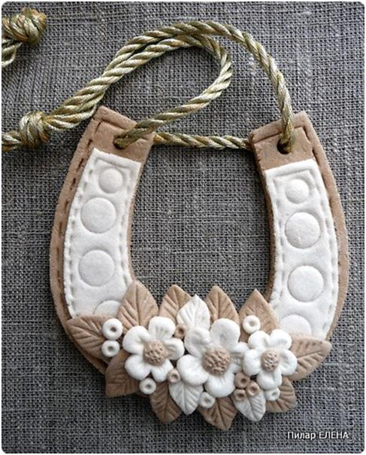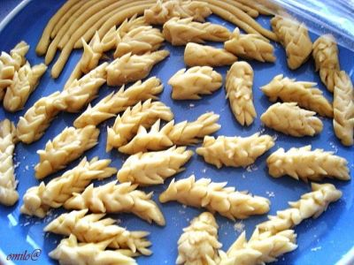
Это интересный и очень древний вид творчества, история которого уходит в глубину веков. Народности, живущие в Гималаях, до сих пор с помощью деревянных форм изготавливают фигурки из ячменной муки, которые заменяют людей и животных, приносимых когда-то давным-давно в жертву божествам.
На Руси соленое тесто появилось одновременно с Рождественской елью. Еще в те времена, когда на Руси Новый год праздновали 1 (первого) сентября, а заодно и свадьбы играли, было принято дарить фигурки из соленого теста. Дом, в котором всегда были хлеб да соль называли: "хлебосольный дом". Потому и традиция дарить такие фигурки получила название "хлебосол".
Чего только не лепили из теста! Это и жаворонки, символизирующие приход весны, и косули, которых дарили самым близким людям на Новый год или Рождество, и голубей - олицетворение хорошего урожая.
В Китае, начиная с 17 века, делают марионеток из теста.

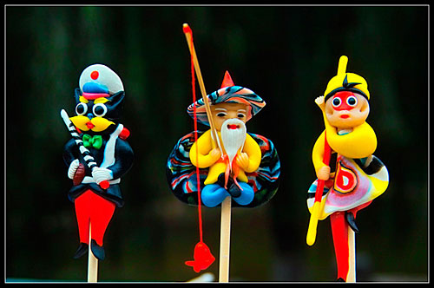
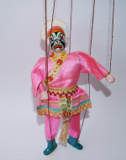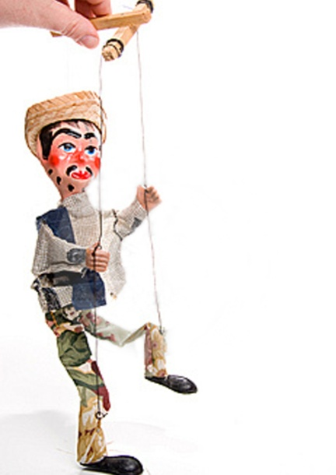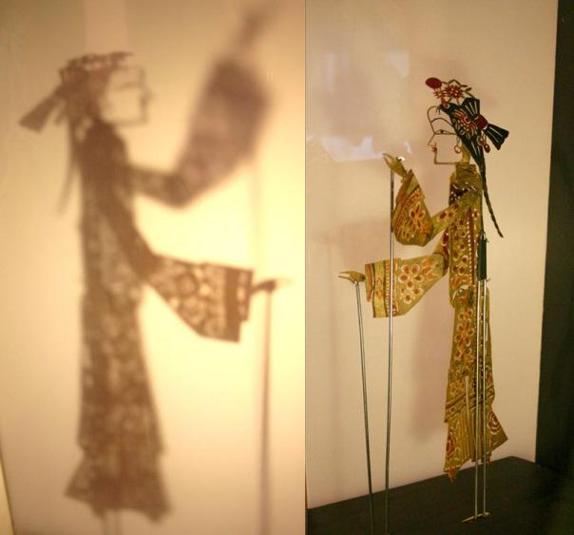
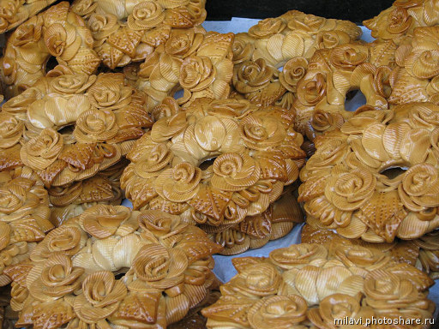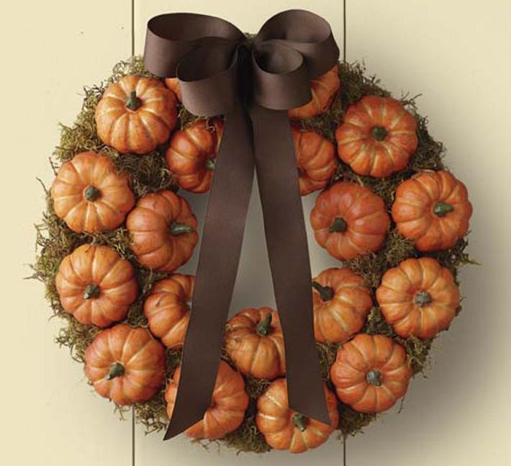
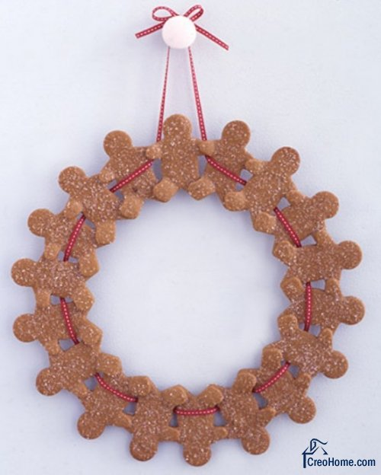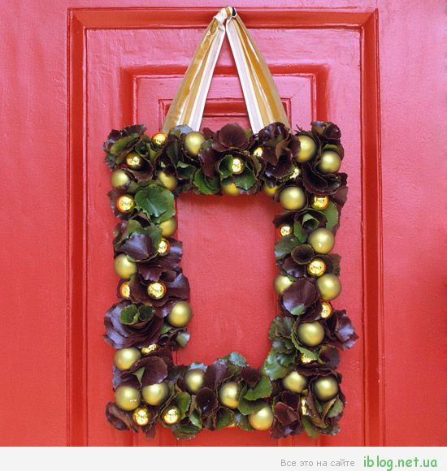
В Греции из теста традиционно пекут великолепные венки, украшенные пышным орнаментом.
Узбекские женщины из поколения в поколение выпекают декоративные лепёшки, которые вывешивают на стенки домов.
В Восточной Европе изделия из теста, как и в прежние времена, не окрашивают: типичный коричневый цвет.
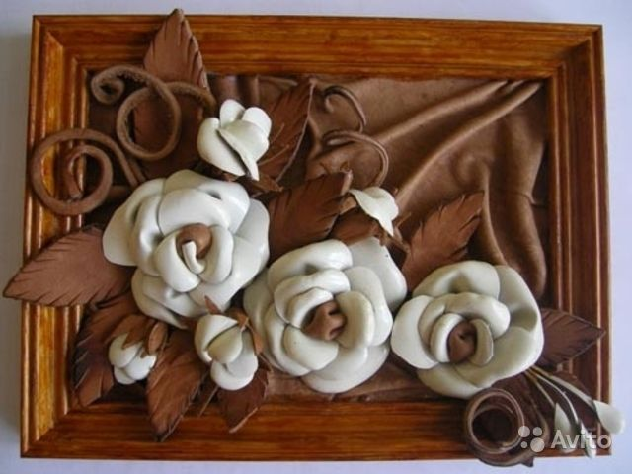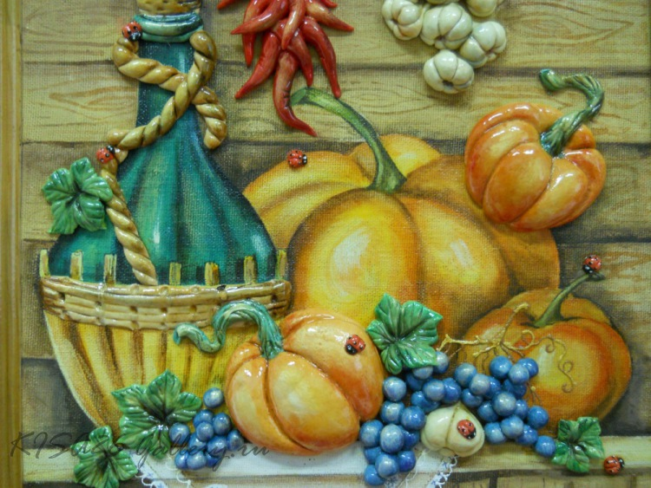
. 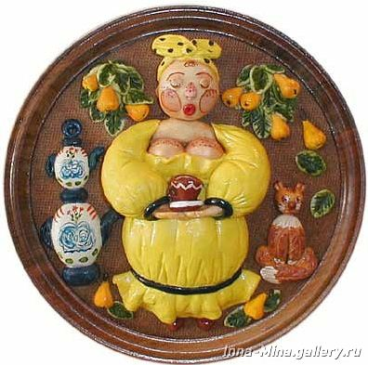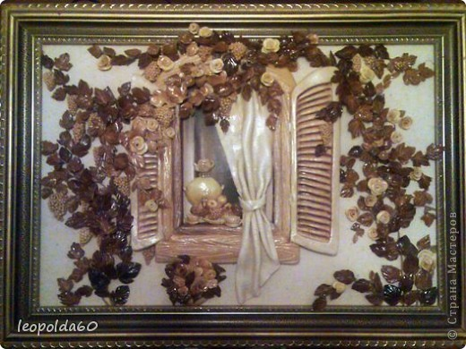
В Польше, Чехии и Словакии на протяжении веков остаются очень популярными картины из теста. У лепки из соленого теста есть несколько названий: мукосол, тестопластика, архангельская керамика и биокерамика. Последнее название появилось благодаря тому, что для изготовления фигурок используются только натуральные материалы. Они экологически чисты, что особенно актуально в наши дни. Да и сам материал приятен в работе, поэтому процесс лепки вызывает только положительные эмоции. Этот , материал , не пачкает руки, и с ним легко работать.
Во время второй мировой войны искусство лепки из солёного теста прекратилось, потому что не хватало материала. В наше время эта традиция стала возрождаться. В последние двадцать лет оно вызывает всё больший интерес, с каждым годом расширяя круг своих поклонников, потому что сейчас цениться всё экологически чистое и сделанное своими руками. Сегодня лепка из теста утратила мистической значение и сакральный смысл, зато стала серьезным искусством.
Мы редко думаем о том, какую роль в нашей жизни занимают такие простые компоненты, как соль, мука и вода. А ведь в старину люди с трепетом относились к ним. На Руси, соль была в прямом смысле слова на вес золота. В России произошло такое событие, как соляной бунт. А из-за налога на соль во Франции началась революция. Во многих культурах мира хлеб и соль - символы гостеприимства, радушия, мудрости и чистоты. Из муки и воды люди готовили лепёшки. Именно тогда были подмечены пластичные свойства теста, и человечество стало не только готовить из этих компонентов, но и творить.
Рецепт приготовления теста очень прост. Предлагаю вам способ приготовления теста наиболее часто используемого, для простых моделей — без тонких деталей и сложной проработки.
Нужно взять:
- глиняную посуду
- приготовить 200 грамм ржаной муки
- 200 грамм соли (не крупной и не каменной)
- 125 миллилитров воды
- столовую ложку растительного масла
Обратите внимание, соль тяжелее муки, поэтому по весу они одинаковы, а по объёмы соль занимает примерно в два раза меньше. Сначала, в посуду, в которой вы будете месить тесто, нужно насыпать соль, потом залить ее водой и размешать до полного растворения соли. Только потом, постоянно помешивая, нужно добавить муку. Главное, чтобы тесто не рвалось и не крошилось во время лепки. Его нужно хорошо вымесить и размять, пока оно не станет эластичным. Тесто не должно приставать к рукам.
Я хочу представить вам работы, которые мы делали дома. Такие картины мы дарим знакомым на праздники, чтобы они не только напоминали о нас, но и украшали квартиры.
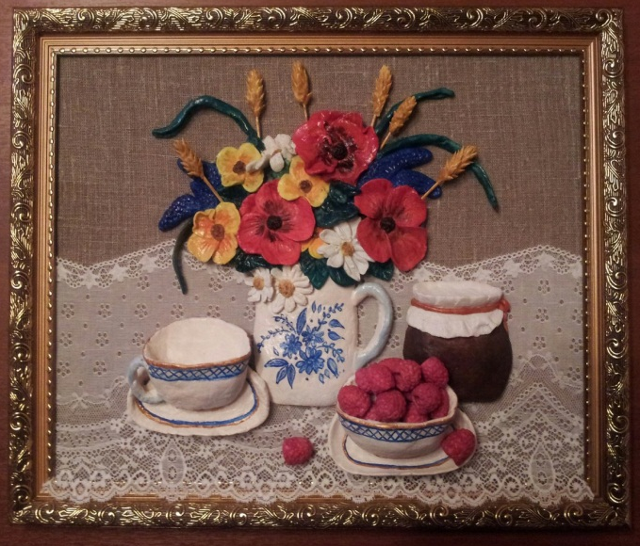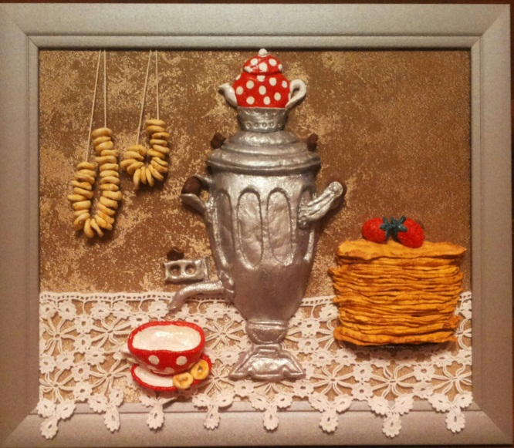

Список используемой литературы:

- Поделки из соленого теста
Автор: Анистратова А.А., Гришина Н.И.
Серия: Мир удивительных поделок

- Сказку сделаем из глины, теста, снега, пластилина

Автор: В.С.Горичева , М.И.Нагибина
Серия: Вместе учимся мастерить

Соленое тесто
Автор: Г.Н.Чаянова
Серия: для начинающих

